НАЦІОНАЛЬНИЙ ТЕХНІЧНИЙ УНІВЕРСИТЕТ
«ХАРКІВСЬКИЙ ПОЛІТЕХНІЧНИЙ ІНСТИТУТ»

Кафедра «Обчислювальної техніки та програмування»

Звіт з лабораторної роботи №4
Тема: «Розробка програм, що розгалужуються»

Виконав:
ст. гр. КІТ-120В Горбунов Олександр
Харків 2020
Загальне завдання:
Розробити програму, яка розгалужується.
Хід роботи:
- Написання коду програми у директорії lab04/3/src у файлі main.c
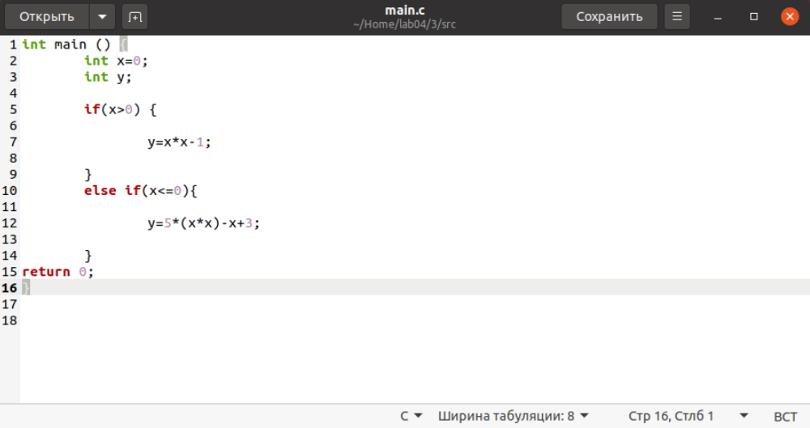
Рисунок 1 – написання коду
- Компіляція проекту за допомогою команди make clean prep compile
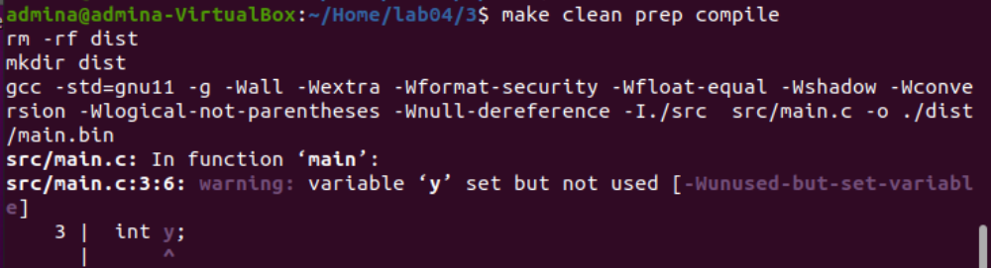
Рисунок 2 – Компіляція проекту

- Перевірка за допомогою команди nemiver
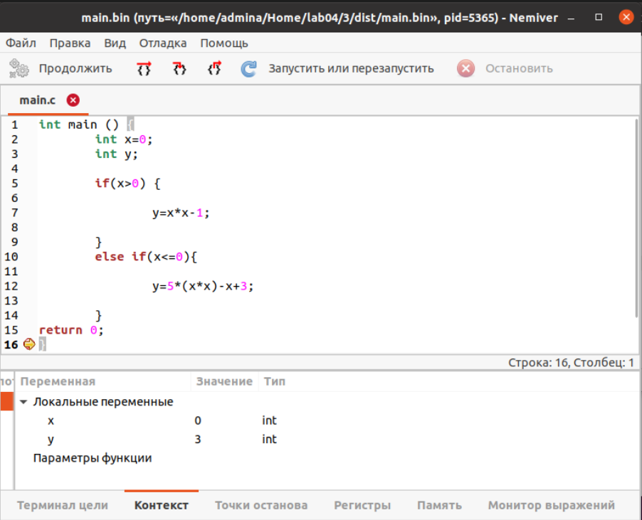
Рисунок 3 – перевірка

Висновок: Я навчився створювати розгалужені програми.

